Exercícios para treinamento

1. Por que antibióticos β-lactâmicos de amplo espectro são frequentemente associados ao ácido clavulânico?

2. Paciente apresenta infecção por S. aureus resistente a meticilina.
2.1.Qual dos seguintes antibióticos é a melhor opção para tratamento da infecção?
a. Amoxicilina
b. Penicilina V
c. Cefalexina
d. Vancomicina
e. Ampicilina

2.2. Qual é o principal efeito adverso deste fármaco?

3. O gráfico abaixo representa a concentração plasmática da penicilina G em função do tempo quando administrada oralmente comparado à sua administração intramuscular. Qual curva representa a administração oral? Justifique. 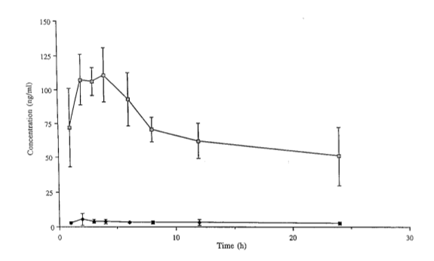

4. Qual da opções abaixo representa corretamente um antibacteriano e seu mecanismo de ação?
A. cefalosporinas e aumento da permeabilidade da membrana celular
B. eritromicina e inibição da síntese de proteínas
C. tetraciclinas e inibição da síntese de peptidoglicanas
D. glicopeptídeos e inibição da reticulação da parede celular
E. nitrofurantoína e inibição de beta-lactamases

5. Qual dos fármacos abaixo não deve ser administrado com leite ou anti-ácidos que contenham íons divalentes?
A. eritromicina
B. penicilina G
C. vancomicina
D. azitromicina
E. A e D estão corretas
F. B e C estão corretas

6. Um mulher de 26 anos, gestante (18 semanas) procurou atendimento médico devido à dor irradiando de seu abdomen baixo por mais de 24 h. Na noite anterior, sua temperatura subiu para 38,1 C e ela desenvolveu náusea e calafrios, sem conseguir se alimentar. Relatou defecação normal no dia anterior e ausência de sangramentos. Após exames, a paciente foi diagnosticada com infeção do trato urinário inferior, sendo prescrito nitrofurantoína 50 mg 4 vezes ao dia por 10 dias.

6.1. Discuta vantagens da nitrofurantoína quanto ao seu mecanismo de ação e segurança em gestantes.

6.2. A amoxicilina associada ao ácido calvulânico é considerada uma opção viável para o tratamento deste tipo de infecção. Por que a amoxicilina é associado ao ácido clavulânico?

Gabarito simplificado

1. Para contornar a resistência devido à expressão de beta-lactamases por microsganismos resistentes.

2. vancomicina; reação de hipersensibilidade conhecida como síndrome do homem vermelho

3. A curva de círculos fechados, pois a penicilina G é sensível ao pH ácido do estômago e sofre degradação, resultando em baixa concentração plasmática. Esse é um dos motivos pelos quais o fármaco não é administrado por via oral.

4. B

5. D

